Hatim ELOMRANI

Né le : 04/02/1980, Marocain
- : Rabat
- : +212 661 33 49 39
@ : hatim.elomrani@gmail.com
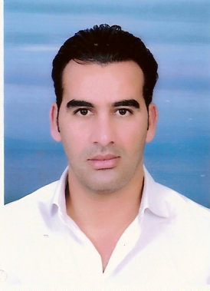

Formation

2000 Formation Champ contre Champ Caméra ENG
2002 Baccalauréat Section Lettres modernes
2003 Licence de la fédération royale marocaine de cyclisme
Diplôme d’informatique
2004 Institut Educatel Option Audiovisuel
Attestation de formation de communication à l’ISCA
2009 Préparation de tournage pour la conception de publicités
2009 Formation Consultant Relation Publique Investissements

Parcours professionnel

08/09 à ce jour Relations publiques et investissement (site professionnel)
www.rp-investissement.com

05/09 – 07/09 Chargé de production & logistique pour OYUN PRODUCTION
* Réalisation du Clip vidéo Franck ARMAND
* Documentaire sur la ville de MIDELT

Responsable relations publiques pour IMAGE FACTORY
* Participation de la réalisation d’un spot TV Méditel

01/09 - 04/09 Freelance (Chargé de production – Relations publiques Casablanca)

Septembre 2008 Communiqué de presse pour le Festival du Film
* Documentaire à Agadir
* Etude de projet sur l’architecture et les patrimoines de Casablanca

2005 - 2007 Documentaliste à 2M (Département antenne de programmes)
(2 ans) * Préparation de programmes TV
* Diffusion de la régie finale

Août 2004 Stage à 2M (Antenne Bandothèque)
(1mois) * Préparation de versions censurées

2003 - 2004 Chargé de production sur film (Demande d’emploi) à 2M
(1 an) * Reportage sur l’orphelinat de Mohammedia diffusé sur TVM
* Reportage sur les aveugles diffusé sur TVM
* Assistant Caméraman pour SIGMA

Compétences & LANGUES

Logiciels : EXCEL, WORD, OUTLOOK, POWER POINT, ACCESS
Arabe : Langue maternelle
Français : Lue, écrite, parlée
Espagnol : Lue; parlée
DIVERS & LOISIRS

Sport : VTT montagnes
Musique, voyages, actualités économiques & sociales
Grande aptitude à l’adaptation

